2023年8月吉日
会員各位
超高層ビルに木材を使用する研究会
（一社）建築鉄骨構造技術支援協会
理事長 稲田達夫
SASST鋼木混合構造シンポジウム
（超高層ビルに木材を使用する研究会 総会・記念シンポジウム）
「普及段階が見えてきた中大規模鋼木混合構造建築」
主旨）
人工林の高齢級化が進行する中、その克服のために新たな木材市場として期待されている中大規模鋼木混合建築が、新たな展開を迎えようとしています。今春、国土技術政策総合研究所から、「新しい木質材料を活用した混構造建築物の設計・施工技術の開発」が刊行されるなど、これまで一部のトップランナーが、個別評定等を受けながら恐る恐る試行していた「鋼木混合構造建築」が、意欲さえあれば誰でもが挑戦可能な世界へと近づいたように思われます。
今年は、このような状況を踏まえ「普及段階が見えてきた中大規模鋼木混合構造建築」をテーマに、恒例のSASST鋼木混合構造シンポジウムを開催することと致しました。会員各位におかれましては、是非万障お繰り合わせの上、出席頂きますようお願い申し上げます。
尚、翌日は希望者を募り、「みやこ下地島空港ターミナル」（沖縄県宮古島市）の現地視察研修も企画しております。是非ご出席賜りますよう、お願い申し上げます。
出欠につきましては、別紙出欠票を10月13日（金）迄に、事務局へメールでご連絡ください。

記
- 日時：2023年10月26日（木）14時00分より（13時30分受付開始）
※シンポジウム終了後、懇親会（会費制）を予定しております。
※翌日10月27日（金）現地視察（みやこ下地島空港ターミナル）を実施します（詳細別紙）

２．場所：福岡大学中央図書館 多目的ホール
（〒814-0180 福岡市城南区七隈八丁目19番1号）

３．主催：超高層ビルに木材を使用する研究会
共催：（一社）建築鉄骨構造技術支援協会（SASST）
後援：日本建築構造技術者協会（JSCA、予定）

４．スケジュール：
（１）14：00～ 開会挨拶
補助事業報告（山佐木材が今年度受託した事業について） 稲田 達夫
（２）基調講演
株式会社 日建設計 エンジニアリング部門
構造設計グループ ダイレクター 村上 勝英氏
（３）パネルディスカッション
・パネリスト 村上 勝英氏（前掲）
増田 浩志氏（宇都宮大学教授、SASST常務理事）
稲田 達夫 （前掲）
・コーディネータ 倉富 洋氏（福岡大学助教）
（４）18：30～ 懇親会（立食） ※bills福岡（福岡市中央区中洲13）を予定しております

５．会場案内
- 総会、シンポジウム会場 福岡大学中央図書館 多目的ホール
〒814-0180 福岡市城南区七隈八丁目19番1号
地下鉄空港線「博多駅」で地下鉄七隈線に乗り換え
地下鉄七隈線「福大前駅」下車、福大正門から大学構内に入り徒歩約５分
TEL：092-871-6631 (代)
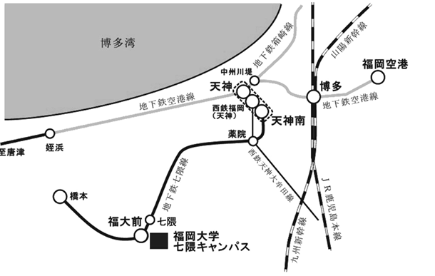
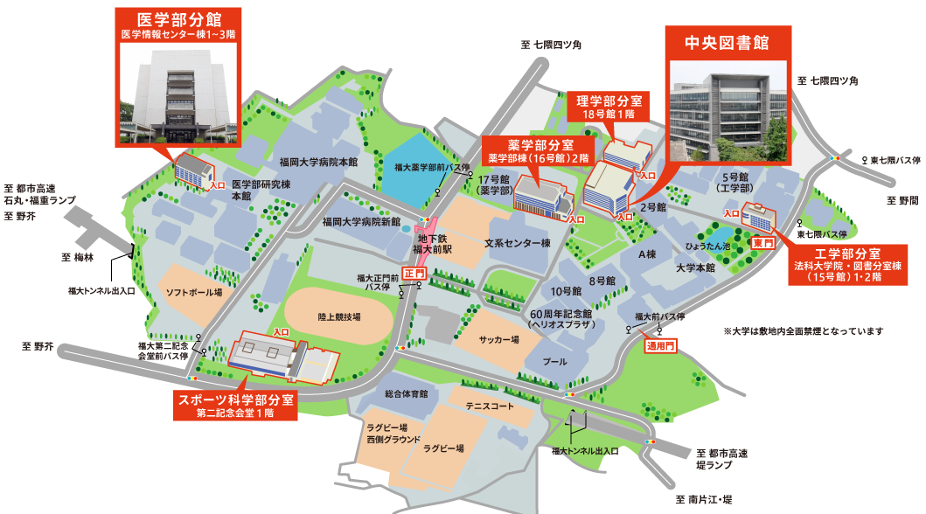

シンポジウム 出欠票（SASST会員用）
事務局宛にメールで送信をお願いします ＜10月13日（金）必着＞
（Ｅメールアドレス） intatsuo@aol.com

学術会員・個人会員
ご氏名

メールアドレス

団体会員
貴社名

ご参加者名① | 役職
メールアドレス①

ご参加者名② | 役職
メールアドレス②

出欠について
 | 出席 |  | 欠席 | ご質問・ご要望・連絡事項など  ございましたらご記入ください。
 | ご来場 | オンライン※
シンポジウム
14:00～
懇親会
18:30～
※オンラインでご出席と連絡いただいた方には、本票記載のメールアドレスにZoomのURLを送信します

【連絡先】
稲田携帯： 090-7179-0330

